Министерство НАУКИ И высшего образования РФ
Совет ректоров вузов томской области
Открытая региональная межвузовская олимпиада 2021-2022 ЗАКЛЮЧИТЕЛЬНЫЙ тур

География
8-9 класс
II вариант

I. Т е с т о в ы е з а д а н и я

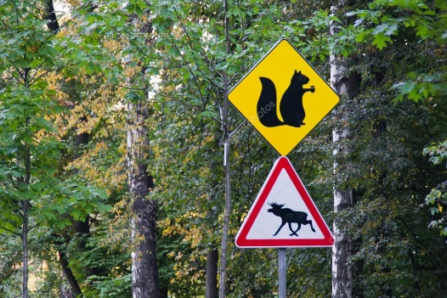
1. Для защиты животных во многих странах разработаны дорожные знаки, предупреждающие водителей. В этой стране обитает большая популяция белок и примерно 100000 лосей. Это крупное животное несет серьезную угрозу безопасности. Поэтому дорожный знак «Осторожно, лоси!» выглядит здесь вполне органично. В какой из перечисленных стран размещен следующий знак?
А) Финляндия
Б) Казахстан
В) Бразилия
Г) Дания
1 балл

2. Выберите названия географических объектов, относящихся к Франции:
А) Вогезы Б) Сардиния В) Реюньон Г) Лотарингия
Д) Сааремаа Е) Родопы Ж) порт Брест З) Лаперуза
4 балла

3. Найдите соответствие между видом экзогенного процесса и формами рельефа, созданными ими и изображенными на всех фото.
ВИД ЭКЗОГЕННОГО ПРОЦЕССА:
- Биогенный
- Гляциальный
- Криогенный
- Флювиогляциальный
ФОРМЫ РЕЛЬЕФА:
А) бараньи лбы  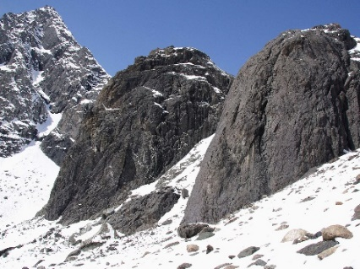 | Б) озы  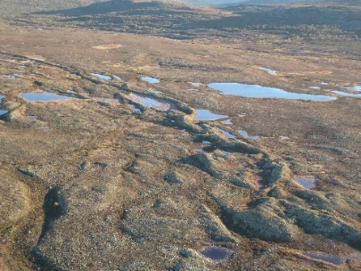 | В) булгуняхи  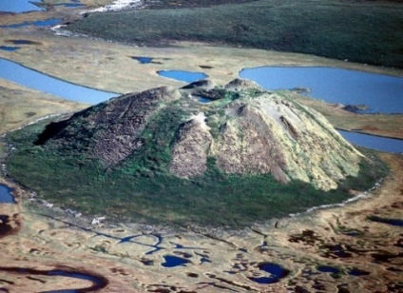
Г) пятна-медальоны  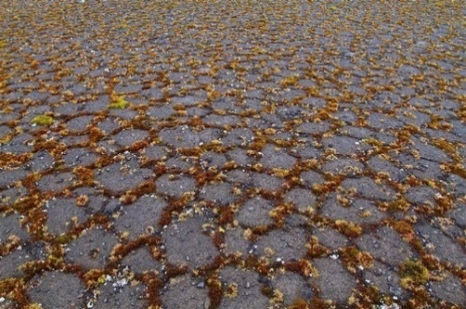 | Д) термитники  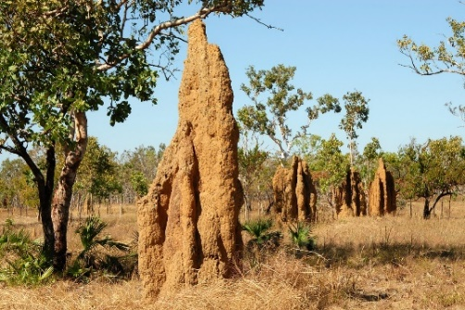 | Е) друмлины  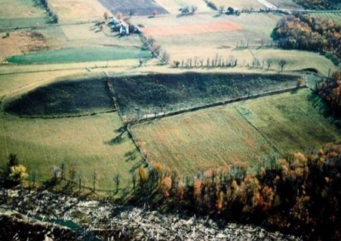
6 баллов
4. Расположите города мира в хронологической последовательности года их основания (от самого древнего к самому молодому):
А) Архангельск Б) Абакан В) Анапа Г) Афины
8 баллов

II. Р а с ч ё т н ы е и а н а л и т и ч е с к о – л о г и ч е с к и е з а д а н и я

- Задача. Ученик при проведении полярной съёмки измерил расстояние до крыльца школы, и у него получилось 40 шагов. Длина шага ученика — 40 см. Какое расстояние на плане он должен отложить, если масштаб плана местности — 1: 400? Запишите ход ваших рассуждений.
3 балла

- Определите по изображению (на космическом снимке выделен красным контуром) объект Всемирного наследия ЮНЕСКО в России. Ответьте на дополнительные вопросы.
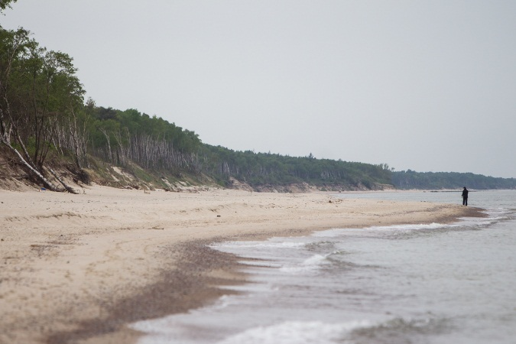

Дополнительные вопросы:
- На территории какого субъекта/субъектов РФ он находится?
- Какой статус имеет особо охраняемая природная территория (ООПТ), в пределах которой расположен объект?
- Какие две природные и культурно-исторические достопримечательности находятся в пределах данной ООПТ (не менее 2)?
- В пределах какой природной зоны расположен объект?
- В пределах какого климатического пояса и области расположен данный объект?
- В пределах какой тектонической структуры расположен данный объект? Какого она геохронологического возраста?
17 баллов

- Определите экономический район РФ по национальному составу некоторых входящих в него субъектов. Ответьте на дополнительные вопросы.

Субъект РФ №1 |  |  | Субъект РФ №2 |  |  | Субъект РФ №3
Национальность | Удельный вес лиц данной национальности, % |  | Национальность | Удельный вес лиц данной национальности, % |  | Национальность | Удельный вес лиц данной национальности, %
?? | 49,9 |  | Русские | 85,9 |  | Русские | 86,5
Русские | 37,8 |  | Украинцы | 3,9 |  | Корейцы | 5,3
Эвенки | 2,2 |  | Коряки | 2,3 |  | Украинцы | 2,6
Украинцы | 2,2 |  | Ительмены | 0,8 |  | Татары | 1
Эвены | 1,6 |  | Татары | 0,8 |  | Белорусы | 0,6
Татары | 0,9 |  | Белорусы | 0,7 |  | Нивхи | 0,5

Дополнительные вопросы:
- Какая национальность преобладают в населении субъекта РФ № 1?
- Приведите пример субъекта этого района, в котором доля русских в национальном составе больше, чем в субъекте № 3?
- Назовите субъект РФ этого экономического района, в котором наблюдается наибольшая плотность населения.
- Назовите субъект РФ этого экономического района с самой высокой долей городского населения.
- В каком из субъектов РФ, входящих в этот экономический район, самый высокий коэффициент естественного прироста?
- Какой из городов-центров субъектов РФ, входящих в этот экономический район, основан раньше других? Укажите год или век основания.
- Сколько городов-миллионеров в этом экономическом районе?
- Назовите экономический район, в котором наибольшее количество городов-миллионеров.
21 балл

8. Определите две страны по описанию и ответьте на дополнительные вопросы.
О странах А и Б известны следующие географические и социально–экономические характеристики: они имеют приморское положение; расположены на разных материках и в разных полушариях; относятся к странам-лидерам по добыче полезных ископаемых; входят в ТОП-5 стран по добыче железных руд и алмазов; являются членами АТЭС.
Обе страны входят в группу самых больших государств по площади. Страна Б относится к числу крупнейших стран по численности населения, в то время как в стране А проживает около 26 млн человек. Рельеф стран, в основном, равнинный, только по востоку страны А протянулась сильно разрушенная горная система, а в стране Б – горных систем несколько, расположенных, главным образом, вдоль южных границ и в восточных районах.
Страна А занимает 1 место по запасам природного газа и железных руд, а страна Б – 1 место по запасам урана и 2 место по запасам бокситов. В целом, сырьевой потенциал обеих стран достаточно велик, он практически полностью обеспечивает их собственное производство основными видами сырья, а также — его экспорт, но очень многие месторождения трудны для освоения.
В обеих странах северные территории заселены малочисленными коренными народами, ведущими традиционный образ жизни.
Страна А –? Страна Б –?
Дополнительные вопросы и задания:
- Назовите столицу страны А.
- Назовите океан, воды которого омывают берега обеих стран.
- Назовите главную вершину страны А, которая является и самой высокой на этом материке. К какой горной системе она относится?
- Главная река страны Б – центральная водная артерия, которая стала осью формирования государства, она протекает по территории 15 субъектов. Это крупнейшая в мире река, впадающая в бессточный (внутренний) водоём. О какой реке идёт речь?
- В какой из этих стран больше природных зон? Есть ли у них одинаковые зоны?
- Объясните, с чем связано богатство полезными ископаемыми стран?
- Одинаковы ли у этих стран форма правления и государственного устройства?
- Охарактеризуйте особенности размещения и расселения населения этих стран.
- Рассмотрите структуру производства электроэнергии в этих странах (рис.1). Объясните, почему сформировалась такая структура у каждой страны. Подсчитайте и сравните долю ВИЭ (возобновляемых источников энергии) в производстве электроэнергии этих стран.

страна А | страна Б
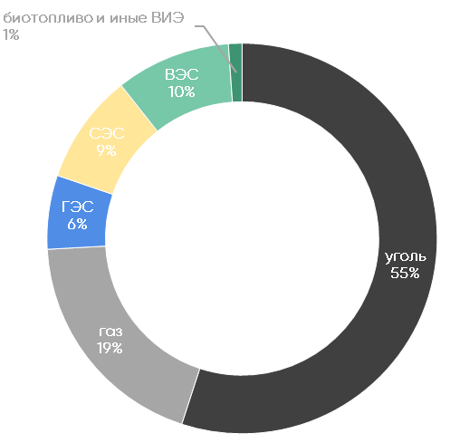  (желтый цвет- «СЭС» - 9%) | 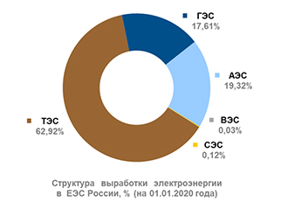
Рис. 1. Структура производства электроэнергии в странах в 2020 г.

40 баллов

МАКСИМАЛЬНОЕ КОЛИЧЕСТВО БАЛЛОВ ЗА ОЛИМПИАДУ – 100.
ЖЕЛАЕМ ВАМ УДАЧИ!

